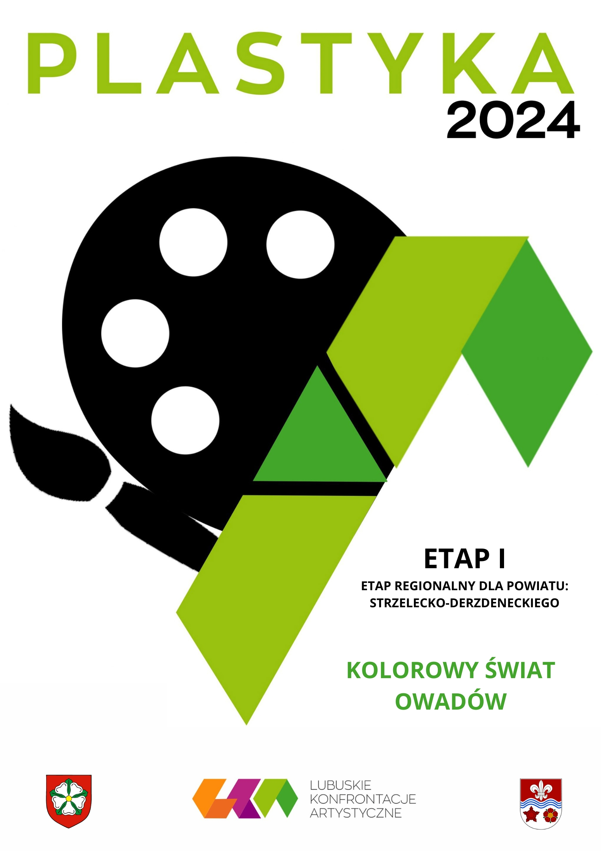

REGULAMIN

UCZESTNICY KONKURSU:

CELE:

- Przedszkolaki, uczniowie szkół podstawowych i szkół średnich.

- Podopieczni domów kultury, gminnych i miejskich ośrodków kultury.

- Twórcy indywidualni

- Doskonalenie umiejętności dzieci i młodzieży w dziedzinie twórczości plastycznej.

KATEGORIE WYKONAWCZE:

KAT. 1 | KAT. 2 | KAT. 3 | KAT. 4 | KAT. 5
PRZEDSZKOLAKI | KLASY I-III | KLASY IV-VI | KLASY VII-VIII | Szkoły
(5-6 LAT) | (Szkoły | (Szkoły | (Szkoły | Ponadpodstawowe
 | Podstawowe) | Podstawowe) | Podstawowe)

ROZSTRZYGNIĘCIE ETAPU II:

PRZEBIEG KONFRONTACJI:

25.04.2024 r.

- Wykonanie kreatywnej pracy plastycznej i przesłanie gotowej pracy lub dostarczenie osobiście do Centrum Kultury w Dobiegniewie.
- Praca musi być wykonana samodzielnie, bez pomocy osób trzecich z wykorzystaniem środków własnych.
- Technika: rysunek, obraz, collage lub inna forma płaska (prace przestrzenne nie podlegają ocenie)
- Praca na odwrocie powinna być podpisana (imię i nazwisko, kategoria, nazwa Instytucji Kultury)
- Format:
  - a) dla kategorii 1 – format A4 na kartce bloku technicznego
  - b) dla kategorii 2,3,4 – Format A3 na kartce bloku technicznego/ do farb / do pasteli, płótnie,
- Temat pracy: Kolorowy świat owadów
- Ilość prac: 1

ETAPY KONKURSU:

ETAP I – ELIMINACJE POWIATOWE

- Organizatorami są instytucje z województwa Lubuskiego, które zgłoszą swój akces do udziału w
LKA - PLASTYKA

- Organizatorzy Etapu I samodzielnie prowadzą nabór i określają jego charakter oraz termin, respektując regulamin LKA - PLASTYKA. Zaleca się utrzymanie techniki malarskiej FINAŁU WOJEWÓDZKIEGO.

- Pula miejsc w fnale wojewódzkim: 5

- Rada Artystyczna Etapu I nominuje do Finału Wojewódzkiego łącznie 5 wykonawców spośród wszystkich kat. wiekowych.

- Organizatorzy Etapu I przesyłają skan protokołu konkursowego na adres: oksir_babimost@op.pl najpóźniej do 01.05.2024 r.

- Zgłoszenia dokonywane są przez nominowanych uczestników poprzez formularz on-line dostępny na stronie organizatora www.gok-babimost.pl w zakładce LKA.

ETAP II – FINAŁ WOJEWÓDZKI

- Finał wojewódzki

- Organizator Gminny Ośrodek Kultury w Babimoście.

- Do Finału Wojewódzkiego kwalifkują się wykonawcy

mianowani przez Radę Artystyczną podczas przeglądów Etapu I - Powiatowego.

ZGŁOSZENIA: ▪ Zgłoszenie uczestnictwa należy dokonać w nieprzekraczalnym terminie do

24.04.2024 r.

- Elektroniczne formularze zgłoszeniowe dostępne na stronie: dobiegniew.pl w zakładce Centrum Kultury.

- Warunkiem koniecznym przystąpienia do konfrontacji jest dostarczenie podpisanej zgody rodziców/opiekunów prawnych (zał. nr 1).

ORGANIZATOR
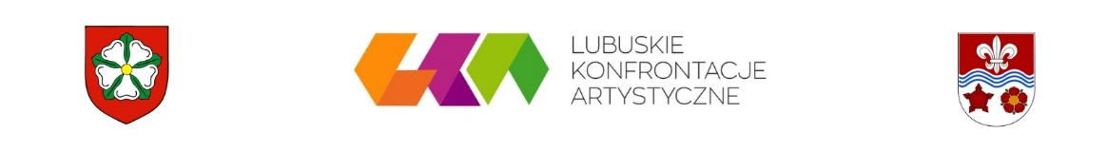

RADA | ▪ | Radę Artystyczną tworzą instruktorzy, artyści o wysokich kwalifkacjach
ARTYSTYCZNA: |  | merytorycznych i pedagogicznych.
 | ▪ Skład Komisji ustala Organizator.
 | ▪ Oceny i decyzje Rady Artystycznej są ostateczne.
KRYTERIA
OCENA: | ▪ | Ocenie podlegać będzie:

    - Zgodność pracy z ogłoszonym tematem.

    - Estetyka wykonanej pracy.

    - Oryginalność i pomysłowość.

    - Walory artystyczne (kompozycja, gama kolorystyczna, technika wykonania itp.)

    - Stopień umiejętności technicznych.

  - Rada artystyczna przyznaje TYTUŁ LAUREATA oraz ewentualne wyróżnienia uczestnikom.
  - Obrady Rady Artystycznej są tajne.

WYNIKI: |  | ▪ Wyniki zostaną ogłoszone na stronie w zakładce  Lubuskie Konfrontacje Artystyczne
▪ Wyniki zostaną udostępnione na portalu społecznościowym Facebook:
Dobiegniew – tu jest moje miejsce oraz stronie internetowej dobiegniew.pl w zakładce Centrum kultury > Lubuskie Konfrontacje Artystyczne
 |  | ▪ Nominowani i wyróżnieni otrzymają także powiadomienie: telefoniczne bądź
 |  | e-mail o terminie i miejscu wręczenia nagród.
NAGRODY : |  |  | LAUREACI: |  |  | WYRÓŻNIENI :
 |  | - ▪ | - NAGRODA FINANSOWA/ | - ▪ | - NAGRODA
 |  |  | - RZECZOWA |  |  |  |  |  | - FINANSOWA/RZECZOWA
 |  | - ▪ | - DYPLOM |  |  |  |  | - ▪ | - DYPLOM
 |  |  |  |  |  |  |  |  |  |  |  |  |  | WSZYSCY UCZESTNICY:
 |  |  |  |  |  |  |  |  |  |  | ▪ |  |  |  | Dyplom za udział

ORGANIZATOR

POSTANOWIENIA KOŃCOWE:

- Regulamin konkursu – dostępny jest na stronie internetowej: dobiegniew.pl w zakładce Centrum Kultury > Lubuskie Konfrontacje Artystyczne

- Zapytania dotyczące konfrontacji prosimy kierować na adres: ckd@dobiegniew.pl

- Dodatkowe informacje pod numerem telefonu: 95 76 11 095

- Organizator nie ponosi odpowiedzialności za prawdziwość informacji podanych w zgłoszeniach.

DANE ADRESOWE:

ZAŁĄCZNIKI :

Centrum Kultury
w Dobiegniewie

ul. Gorzowska 11

66-520 Dobiegniew

www.dobiegniew.pl/centrum-kultury-w-dobiegniewie

- Zgoda rodziców/opiekunów prawnych (1)

ORGANIZATOR

